第7章 PLC应用系统设计及实例
本章要点
l PLC应用系统设计的步骤及常用的设计方法
l应用举例
l PLC的装配、检测和维护

7.1 应用系统设计概述
在了解了PLC的基本工作原理和指令系统之后，可以结合实际进行PLC的设计，PLC的设计包括硬件设计和软件设计两部分，PLC设计的基本原则是：
1. 充分发挥PLC的控制功能，最大限度地满足被控制的生产机械或生产过程的控制要求。
2. 在满足控制要求的前提下，力求使控制系统经济、简单，维修方便。
3. 保证控制系统安全可靠。
4. 考虑到生产发展和工艺的改进，在选用PLC时，在I/O点数和内存容量上适当留有余地。
5. 软件设计主要是指编写程序，要求程序结构清楚，可读性强，程序简短，占用内存少，扫描周期短。

7.2 PLC应用系统的设计

7.2.1 PLC控制系统的设计内容及设计步骤

1. PLC控制系统的设计内容
（1）根据设计任务书，进行工艺分析，并确定控制方案，它是设计的依据。
（2）选择输入设备（如按钮、开关、传感器等）和输出设备（如继电器、接触器、指示灯等执行机构）。
（3）选定PLC的型号（包括机型、容量、I/O模块和电源等）。
（4）分配PLC的I/O点，绘制PLC的I/O硬件接线图。
（5）编写程序并调试。
（6）设计控制系统的操作台、电气控制柜等以及安装接线图。
（7）编写设计说明书和使用说明书。

2. 设计步骤
（1）工艺分析
深入了解控制对象的工艺过程、工作特点、控制要求，并划分控制的各个阶段，归纳各个阶段的特点，和各阶段之间的转换条件，画出控制流程图或功能流程图。
（2）选择合适的PLC类型
在选择PLC机型时，主要考虑下面几点：
1功能的选择。 对于小型的PLC主要考虑I/O扩展模块、A/D与D/A模块以及指令功能（如中断、PID等）。
2I/O点数的确定。 统计被控制系统的开关量、模拟量的I/O点数，并考虑以后的扩充（一般加上10%～20%的备用量），从而选择PLC的I/O点数和输出规格。
3内存的估算。 用户程序所需的内存容量主要与系统的I/O点数、控制要求、程序结构长短等因素有关。一般可按下式估算：存储容量=开关量输入点数×10+开关量输出点数×8+模拟通道数×100+定时器/计数器数量×2+通信接口个数×300+备用量。
（3）分配I/O点。 分配PLC的输入/输出点，编写输入/输出分配表或画出输入/输出端子的接线图，接着就可以进行PLC程序设计，同时进行控制柜或操作台的设计和现场施工。
（4）程序设计。 对于较复杂的控制系统，根据生产工艺要求，画出控制流程图或功能流程图，然后设计出梯形图，再根据梯形图编写语句表程序清单，对程序进行模拟调试和修改，直到满足控制要求为止。
（5）控制柜或操作台的设计和现场施工。 设计控制柜及操作台的电器布置图及安装接线图；设计控制系统各部分的电气互锁图；根据图纸进行现场接线，并检查。
（6）应用系统整体调试。如果控制系统由几个部分组成，则应先作局部调试，然后再进行整体调试；如果控制程序的步序较多，则可先进行分段调试，然后连接起来总调。
（7）编制技术文件。技术文件应包括：可编程控制器的外部接线图等电气图纸，电器布置图，电器元件明细表，顺序功能图，带注释的梯形图和说明。

7.2.2 PLC的硬件设计和软件设计及调试

1. PLC的硬件设计
PLC硬件设计包括：PLC及外围线路的设计、电气线路的设计和抗干扰措施的设计等。
选定PLC的机型和分配I/O点后，硬件设计的主要内容就是电气控制系统的原理图的设计，电气控制元器件的选择和控制柜的设计。电气控制系统的原理图包括主电路和控制电路。控制电路中包括PLC的I/O接线和自动、手动部分的详细连接等。电器元件的选择主要是根据控制要求选择按钮、开关、传感器、保护电器、接触器、指示灯、电磁阀等。

2. PLC的软件设计
软件设计包括系统初始化程序、主程序、子程序、中断程序、故障应急措施和辅助程序的设计，小型开关量控制一般只有主程序。首先应根据总体要求和控制系统的具体情况，确定程序的基本结构，画出控制流程图或功能流程图，简单的可以用经验法设计，复杂的系统一般用顺序控制设计法设计。

3. 软件硬件的调试
调试分模拟调试和联机调试。
软件设计好后一般先作模拟调试。模拟调试可以通过仿真软件来代替PLC硬件在计算机上调试程序。如果有PLC的硬件，可以用小开关和按钮模拟PLC的实际输入信号（如起动、停止信号）或反馈信号（如限位开关的接通或断开），再通过输出模块上各输出位对应的指示灯，观察输出信号是否满足设计的要求。需要模拟量信号I/O时，可用电位器和万用表配合进行。在编程软件中可以用状态图或状态图表监视程序的运行或强制某些编程元件。
硬件部分的模拟调试主要是对控制柜或操作台的接线进行测试。可在操作台的接线端子上模拟PLC外部的开关量输入信号，或操作按钮的指令开关，观察对应PLC输入点的状态。用编程软件将输出点强制ON/OFF，观察对应的控制柜内PLC负载（指示灯、接触器等）的动作是否正常，或对应的接线端子上的输出信号的状态变化是否正确。
联机调试时，把编制好的程序下载到现场的PLC中。调试时，主电路一定要断电，只对控制电路进行联机调试。通过现场的联机调试，还会发现新的问题或对某些控制功能的改进。

7.2.3 PLC程序设计常用的方法
PLC程序设计常用的方法主要有经验设计法、继电器控制电路转换为梯形图法、逻辑设计法、顺序控制设计法等。

1. 经验设计法

经验设计法即在一些典型的控制电路程序的基础上，根据被控制对象的具体要求，进行选择组合，并多次反复调试和修改梯形图，有时需增加一些辅助触点和中间编程环节，才能达到控制要求。这种方法没有规律可遵循，设计所用的时间和设计质量与设计者的经验有很大的关系，所以称为经验设计法。经验设计法用于较简单的梯形图设计。应用经验设计法必须熟记一些典型的控制电路，如起保停电路、脉冲发生电路等，这些电路在前面的章节中已经介绍过。

2. 继电器控制电路转换为梯形图法
继电器接触器控制系统经过长期的使用，已有一套能完成系统要求的控制功能并经过验证的控制电路图，而PLC控制的梯形图和继电器接触器控制电路图很相似，因此可以直接将经过验证的继电器接触器控制电路图转换成梯形图。主要步骤如下：
（1）熟悉现有的继电器控制线路。
（2）对照PLC的I/O端子接线图，将继电器电路图上的被控器件（如接触器线圈、指示灯、电磁阀等）换成接线图上对应的输出点的编号，将电路图上的输入装置（如传感器、按钮开关、行程开关等）触点都换成对应的输入点的编号。
（3）将继电器电路图中的中间继电器、定时器，用PLC的辅助继电器、定时器来代替。
（4）画出全部梯形图，并予以简化和修改。
这种方法对简单的控制系统是可行的，比较方便，但较复杂的控制电路，就不适用了。

【例7-1】图7-1为电动机Y/△减压起动控制主电路和电气控制的原理图。

（1）工作原理如下：按下启动按钮SB2,KM1、KM3、KT通电并自保，电动机接成Y型起动，2s后，KT动作，使KM3断电，KM2通电吸合，电动机接成△型运行。按下停止按扭SB1，电动机停止运行。
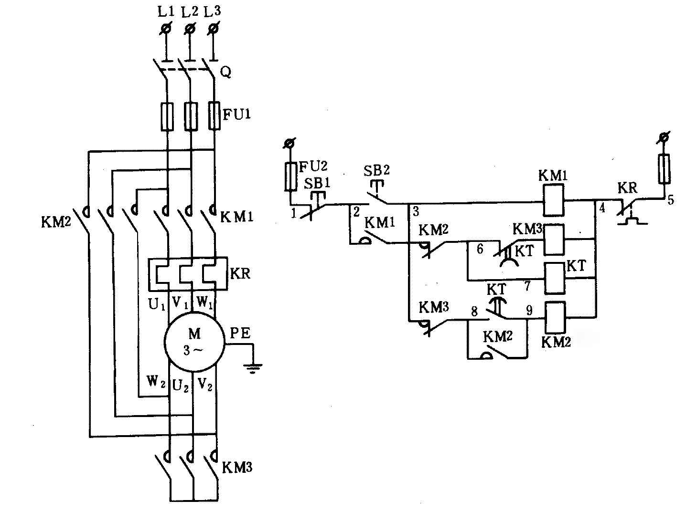

图7-1 电动机Y/△减压起动控制主电路和电气控制的原理图
（2）I/O分配
输入 输出
停止按钮SB1：I0.0 KM1：Q0.0 KM2： Q0.1
起动按钮SB2：I0.1 KM3：Q0.2
过载保护FR： I0.2

（3）梯形图程序
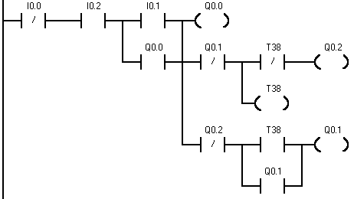
图7-2 例1梯形图程序

转换后的梯形图程序如图7-2所示。按照梯形图语言中的语法规定简化和修改梯形图。为了简化电路，当多个线圈都受某一串并联电路控制时，可在梯形图中设置该电路控制的存储器的位，如M0.0。简化后的程序如图7-3所示。
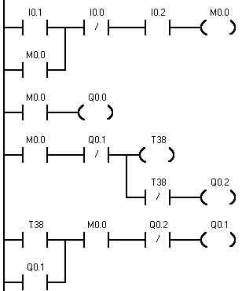
图7-3 例1简化后的梯形图程序

3. 逻辑设计法
逻辑设计法是以布尔代数为理论基础，根据生产过程中各工步之间的各个检测元件（如行程开关、传感器等）状态的变化，列出检测元件的状态表，确定所需的中间记忆元件，再列出各执行元件的工序表，然后写出检测元件、中间记忆元件和执行元件的逻辑表达式，再转换成梯形图。该方法在单一的条件控制系统中，非常好用，相当于组合逻辑电路，但和时间有关的控制系统中，就很复杂。
下面将介绍一个交通信号灯的控制电路。
【例7-2】用PLC构成交通灯控制系统。
（1）控制要求：如图7-4所示，起动后，南北红灯亮并维持25s。在南北红灯亮的同时，东西绿灯也亮，1s后，东西车灯即甲亮。到20s时，东西绿灯闪亮，3s后熄灭，在东西绿灯熄灭后东西黄灯亮，同时甲灭。黄灯亮2s后灭东西红灯亮。与此同时，南北红灯灭，南北绿灯亮。1s后，南北车灯即乙亮。南北绿灯亮了25s后闪亮，3s后熄灭，同时乙灭，黄灯亮2s后熄灭，南北红灯亮，东西绿灯亮，循环。

图7-4 交通灯控制示意图

（2）I/O分配

输入 输出
起动按钮：I0.0 南北红灯：Q0.0 东西红灯：Q0.3
南北黄灯：Q0.1 东西黄灯：Q0.4
南北绿灯：Q0.2 东西绿灯：Q0.5
南北车灯：Q0.6 东西车灯：Q0.7
（3）程序设计
根据控制要求首先画出十字路口交通信号灯的时序图，如图7-5所示。

图7-5 十字路口交通信号灯的时序图

根据十字路口交通信号灯的时序图，用基本逻辑指令设计的信号灯控制的梯形图如图7-6所示。分析如下：

首先，找出南北方向和东西方向灯的关系：南北红灯亮（灭）的时间=东西红灯灭（亮）的时间，南北红灯亮25S（T37计时）后，东西红灯亮30S（T41计时）后。

其次，找出东西方向的灯的关系：东西红灯亮30S后灭（T41复位）→东西绿灯平光亮20S（T43计时）后→东西绿灯闪光3S（T44计时）后，绿灯灭→东西黄灯亮2S（T42计时）。

再其次，找出南北向灯的关系：南北红灯亮25S（T37计时）后灭→南北绿灯平光25S（T38计时）后→南北绿灯闪光3S（T39计时）后，绿灯灭→南北黄灯亮2S（T40计时）。

最后找出车灯的时序关系：东西车灯是在南北红灯亮后开始延时（T49计时）1S后，东西车灯亮，直至东西绿灯闪光灭（T44延时到）；南北车灯是在东西红灯亮后开始延时（T50计时）1S后，南北车灯亮，直至南北绿灯闪光灭（T39延时到）。

根据上述分析列出各灯的输出控制表达式：

东西红灯：Q0.3=T37 南北红灯Q0.0=M0.0·T3

东西绿灯：Q0.5=Q0.0·T43+T43·T44·T59 南北绿灯Q0.2=Q0.3·T38+T38·T39·T59

东西黄灯：Q0.4=T44·T42 南北黄灯Q0.1=T39·T40

东西车灯：Q0.7=T49·T44 南北车灯Q0.6=T50·T39

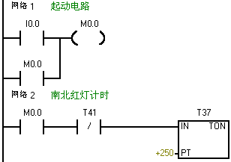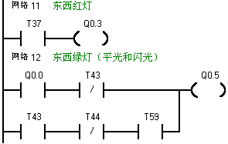
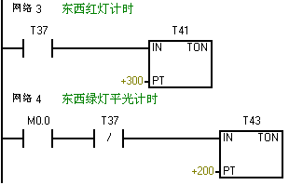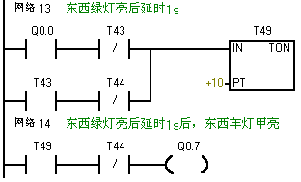
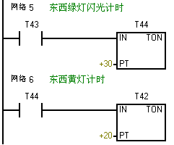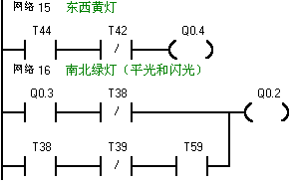
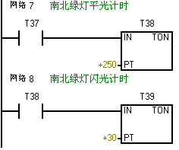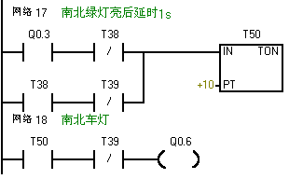
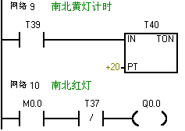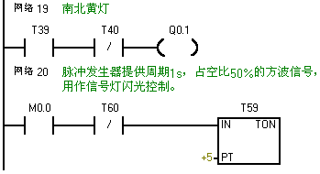
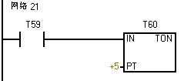

图7-6 基本逻辑指令设计的信号灯控制的梯形图

4. 顺序控制设计法
根据功能流程图，以步为核心，从起始步开始一步一步地设计下去，直至完成。此法的关键是画出功能流程图。首先将被控制对象的工作过程按输出状态的变化分为若干步，并指出工步之间的转换条件和每个工步的控制对象。这种工艺流程图集中了工作的全部信息。在进行程序设计时，可以用中间继电器M来记忆工步，一步一步地顺序进行，也可以用顺序控制指令来实现。下面将详细介绍功能流程图的种类及编程方法。

（1）单流程及编程方法

图7-7 单流程结构

功能流程图的单流程结构形式简单，如图7-7所示，其特点是：每一步后面只有一个转换，每个转换后面只有一步。各个工步按顺序执行，上一工步执行结束，转换条件成立，立即开通下一工步，同时关断上一工步。用顺序控制指令来实现功能流程图的编程方法，在前面的章节已经介绍过了，在这里将重点介绍用中间继电器M来记忆工步的编程方法。
在图7-7中，当n-1为活动步时，转换条件b成立，则转换实现，n步变为活动步，同时n-1步关断。由此可见，第n步成为活动步的条件是：X_{n-1}=1，b=1；第n步关断的条件只有一个X_{n+1}=1。用逻辑表达式表示功能流程图的第n步开通和关断条件为：
式中等号左边的Xn为第n步的状态，等号右边X_{n+1}表示关断第n步的条件，Xn表示自保持信号，b表示转换条件。

【例7-3】根据图7-8所示的功能流程图，设计出梯形图程序。将结合本例介绍常用的编程方法。

1使用起保停电路模式的编程方法
在梯形图中，为了实现前级步为活动步且转换条件成立时，才能进行步的转换，总是将代表前级步的中间继电器的常开接点与转换条件对应的接点串联，作为代表后续步的中间继电器得电的条件。当后续步被激活，应将前级步关断，所以用代表后续步的中间继电器常闭接点串在前级步的电路中。

图7-8 例7-3题图
如图7-8所示的功能流程图，对应的状态逻辑关系为：
对于输出电路的处理应注意：Q0.0输出继电器在M0.1、M0.2步中都被接通，应将M0.1和M0.2的常开接点并联去驱动Q0.0；Q0.1输出继电器只在M0.2步为活动步时才接通，所以用M0.2的常开接点驱动Q0.1。
使用起保停电路模式编制的梯形图程序如图7-9所示。
2使用置位、复位指令的编程方法
S7-200系列PLC有置位和复位指令，且对同一个线圈置位和复位指令可分开编程，所以可以实现以转换条件为中心的编程。
当前步为活动步且转换条件成立时，用S将代表后续步的中间继电器置位（激活），同时用R将本步复位（关断）。
图7-8所示的功能流程图中，如用M0.0的常开接点和转换条件I0.0的常开接点串联作为M0.1置位的条件，同时作为M0.0复位的条件。这种编程方法很有规律，每一个转换都对应一个S/R的电路块，有多少个转换就有多少个这样的电路块。用置位、复位指令编制的梯形图程序如图7-10所示。

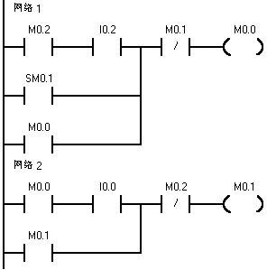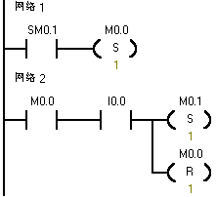
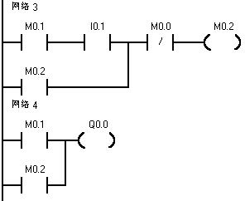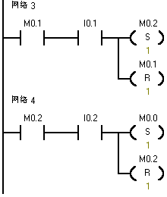
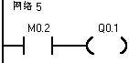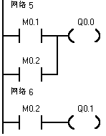

图7-9 例7-3梯形图程序 图7-10 置位、复位指令编制的梯形图

3使用移位寄存器指令编程的方法
单流程的功能流程图各步总是顺序通断，并且同时只有一步接通，因此很容易采用移位寄存器指令实现这种控制。对于图7-8所示的功能流程图，可以指定一个两位的移位寄存器，用M0.1、M0.2代表有输出的两步，移位脉冲由代表步状态的中间继电器的常开接点和对应的转换条件组成的串联支路并联提供，数据输入端（DATA）的数据由初始步提供。对应的梯形图程序如图7-11所示。在梯形图中将对应步的中间继电器的常闭接点串联连接，可以禁止流程执行的过程中移位寄存器DATA端置“1”，以免产生误操作信号，从而保证了流程的顺利执行。
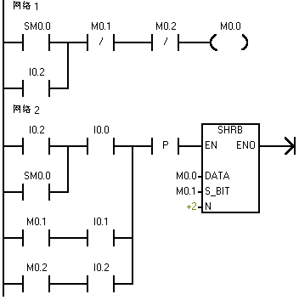
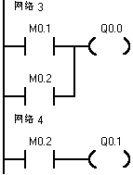
图7-11 移位寄存器指令编制的梯形图
4使用顺序控制指令的编程方法
使用顺序控制指令编程，必须使用S状态元件代表各步，如图7-12所示。其对应的梯形图如图7-13所示。
图7-12 用S状态元件代表各步
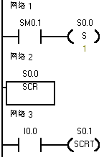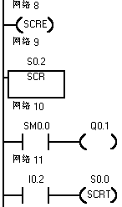
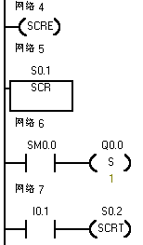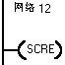
图7-13 用顺序控制指令编程

（2）选择分支及编程方法
选择分支分为两种，如图7-14为选择分支开始，7-15为选择分支结束。
选择分支开始指：一个前级步后面紧接着若干个后续步可供选择，各分支都有各自的转换条件，在图中则表示为代表转换条件的短划线在各自分支中。
选择分支结束，又称选择分支合并，是指：几个选择分支在各自的转换条件成立时转换到一个公共步上。
在图7-14中，假设2为活动步，若转换条件a=1，则执行工步3；如果转换条件b=1，则执行工步4；转换条件c=1，则执行工步5。即哪个条件满足，则选择相应的分支，同时关断上一步2。一般只允许选择其中一个分支。在编程时，若图7-14中的工步2、3、4、5分别用M0.0、M0.1、M0.2、M0.3表示，则当M0.1、M0.2、M0.3之一为活动步时，都将导致M0.0=0，所以在梯形图中应将M0.1、M0.2和M0.3的常闭接点与M0.0的线圈串联，作为关断M0.0步的条件。
2

3
4
5
a
b
c
e
d
f
6
7
8
9
图7-14 选择分支开始 图 7-15 选择分支结束

在图7-15中，如果步6为活动步，转换条件d=1，则，则工步6向工步9转换；如果步7为活动步，转换条件e=1，则工步7向工步9转换；如果步8为活动步，转换条件f=1，则工步8向工步9转换。若图7-15中的工步6、7、8、9分别用M0.4、M0.5、M0.6、M0.7表示，则M0.7（工步9）的起动条件为：M0.4·d+ M0.5·e+ M0.6·f，在梯形图中，则为M0.4的常开接点串联与d转换条件对应的触点、M0.5的常开接点串联与e转换条件对应的触点、M0.6的常开接点串联与f转换条件对应的触点，三条支路并联后作为M0.7线圈的起动条件。
【例7-4】根据图7-16所示的功能流程图，设计出梯形图程序。

图7-16 例7-4题图

1使用起保停电路模式的编程对应的状态逻辑关系为：

对应的梯形图程序如图7-17所示。

2使用置位、复位指令的编程
对应的梯形图程序如图7-18所示。
3使用顺序控制指令的编程
对应的功能流程图如图7-19所示。对应的梯形图程序如图7-20所示。

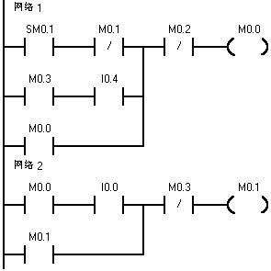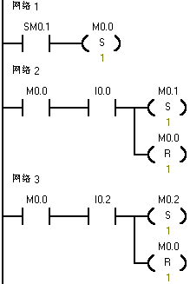
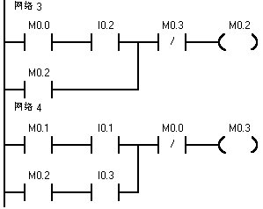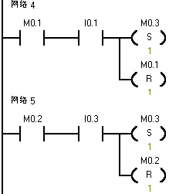
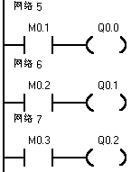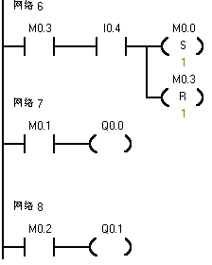
图7-17 例7-4用起保停电路模式的编程 图7-18 例7-4用置位、复位指令的编程
图7-19功能流程图
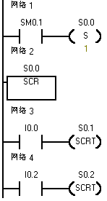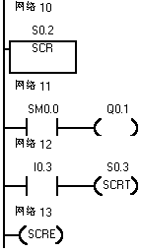
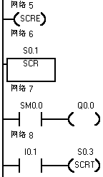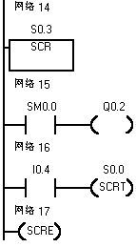
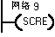
图7-20 例7-4用顺序控制指令的编程

（3）并行分支及编程方法
并行分支也分两种，图7-21a为并行分支的开始，图7-21b为并行分支的结束，也称为合并。并行分支的开始是指当转换条件实现后，同时使多个后续步激活。为了强调转换的同步实现，水平连线用双线表示。在图7-21a中，当工步2处于激活状态，若转换条件e=1，则工步3、4、5同时起动，工步2必须在工步3、4、5都开启后，才能关断。并行分支的合并是指：当前级步6、7、8都为活动步，且转换条件f成立时，开通步9，同时关断步6、7、8。

【例7-5】根据图7-22所示的功能流程图，设计出梯型图程序。
图7-21a并行分支开始 图7-21b并行分支结束

图7-21 并行分支
2
3
4
5
e
f
6
7
8
9

图7-22 例7-5题图
I0.1
Q0.0
SM0.1
M0.0
I0.0
M0.1
I0.2
M0.2
Q0.1
I0.3
M0.4
Q0.3
M0.3
Q0.2
M0.5
Q0.4
M0.6
Q0.5
I0.4
I0.5

1使用起保停电路模式的编程，对应的梯形图程序如图7-23所示。

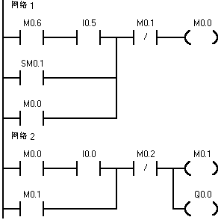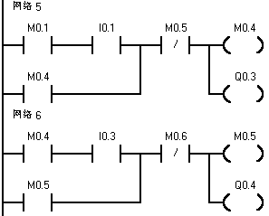
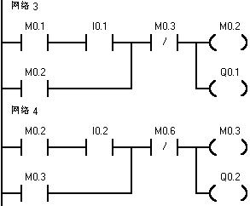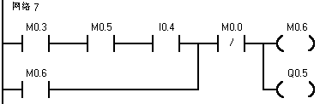

图7-23 例7-5用起保停电路模式的编程

2使用置位、复位指令的编程，对应的梯形图程序如图7-24所示。
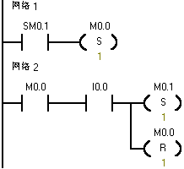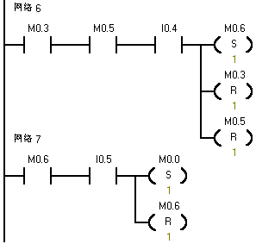
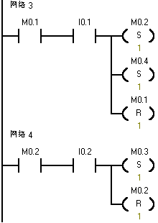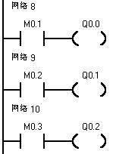
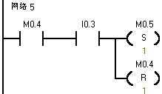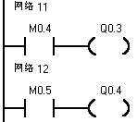
图7-24 例7-5用置位、复位指令的编程
3使用顺序控制指令的编程
对应的功能流程图如图 7-25所示。对应的梯形图程序如图7-26所示。
图7-25例7-5题图
I0.1
Q0.0
SM0.1
S0.0
I0.0
S0.1
I0.2
S0.2
Q0.1
I0.3
S0.4
Q0.3
S0.3
Q0.2
S0.5
Q0.4
S0.6
Q0.5
I0.4
I0.5

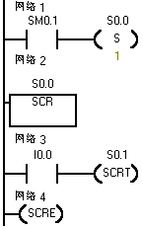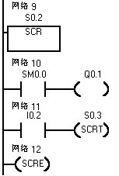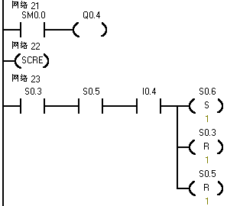
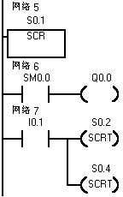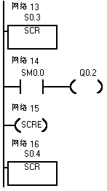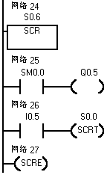

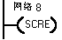 图7-26 例7-5用用顺序控制指令的编程

（4）循环、跳转流程及编程方法
在实际生产的工艺流程中，若要求在某些条件下执行预定的动作，则可用跳转程序。若需要重复执行某一过程，则可用循环程序。如图7-27所示。
跳转流程：当步2为活动步时，若条件f=1，则跳过步3和步4，直接激活步5。
循环流程：当步5为活动步时，若条件e=1，则激活步2，循环执行。
编程方法和选择流程类似，不再详细介绍。
需要注意的是：
-  转换是有方向的，若转换的顺序是从上到下，即为正常顺序，可以省略箭头。若转换的顺序从下到上，箭头不能省略。
-  只有两步的闭环的处理。
在顺序功能图中只有两步组成的小闭环如图7-28a所示，因为M0.3既是M0.4的前级步，又是它的后续步,所以对应的用起保停电路模式设计的梯形图程序如图7-28b所示。从梯形图中可以看出，M0.4线圈根本无法通电。解决的办法是：在小闭环中增设一步，这一步只起短延时（≤0.1s）作用，由于延时取得很短，对系统的运行不会有什么影响，如图7-28c所示。
a
b
c
d
2
3
4
5
e
f
图7-27 循环、跳转流程

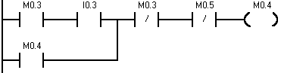
图7-28只有两步的闭环的处理
T38
I0.1
I0.2
I0.3
I0.4
M0.2.22
M0.3
M0.4
M0.5
M1.0
I0.5
T38
I0.1
I0.2
I0.3
I0.4
M0.2.22
M0.3
M0.4
M0.5
I0.5
（a）
（b）
（c）

7.2.4 PLC程序设计步骤
PLC程序设计一般分为以下几个步骤：

1. 程序设计前的准备工作
程序设计前的准备工作就是要了解控制系统的全部功能、规模、控制方式、输入/输出信号的种类和数量、是否有特殊功能的接口、与其它设备的关系、通信的内容与方式等，从而对整个控制系统建立一个整体的概念。接着进一步熟悉被控对象，可把控制对象和控制功能按照响应要求、信号用途或控制区域分类，确定检测设备和控制设备的物理位置，了解每一个检测信号和控制信号的形式、功能、规模及之间的关系。

2. 设计程序框图
根据软件设计规格书的总体要求和控制系统的具体情况，确定应用程序的基本结构、按程序设计标准绘制出程序结构框图，然后再根据工艺要求，绘出各功能单元的功能流程图。

3. 编写程序
根据设计出的框图逐条地编写控制程序。编写过程中要及时给程序加注释。

4. 程序调试
调试时先从各功能单元入手，设定输入信号，观察输出信号的变化情况。各功能单元调试完成后，再调试全部程序，调试各部分的接口情况，直到满意为止。程序调试可以在实验室进行，也可以在现场进行。如果在现场进行测试，需将可编程控制器系统与现场信号隔离，可以切断输入/输出模板的外部电源，以免引起机械设备动作。程序调试过程中先发现错误，后进行纠错。基本原则是“集中发现错误，集中纠正错误”。

5. 编写程序说明书
在说明书中通常对程序的控制要求、程序的结构、流程图等给以必要的说明，并且给出程序的安装操作使用步骤等。

7.3 应用举例
7.3.1 机械手的模拟控制
图7-29为传送工件的某机械手的工作示意图，其任务是将工件从传送带A搬运到传送带B。

1. 控制要求
按起动按钮后，传送带A运行直到光电开关PS检测到物体，才停止，同时机械手下降。下降到位后机械手夹紧物体，2s后开始上升，而机械手保持夹紧。上升到位左转，左转到位下降，下降到位机械手松开，2s后机械手上升。上升到位后，传送带B开始运行，同时机械手右转，右转到位，传送带B停止，此时传送带A运行直到光电开关PS再次检测到物体，才停止循环 。
机械手的上升、下降和左转、右转的执行，分别由双线圈二位电磁阀控制汽缸的运动控制。当下降电磁阀通电，机械手下降，若下降电磁阀断电，机械手停止下降，保持现有的动作状态。当上升电磁阀通电时，机械手上升。同样左转/右转也是由对应的电磁阀控制。夹紧/放松则是由单线圈的二位电磁阀控制汽缸的运动来实现，线圈通电时执行夹紧动作，断电时执行放松动作。并且要求只有当机械手处于上限位时才能进行左/右移动，因此在左右转动时用上限条件作为联锁保护。由于上下运动，左右转动采用双线圈两位电磁阀控制，两个线圈不能同时通电，因此在上/下、左/右运动的电路中须设置互锁环节。
为了保证机械手动作准确，机械手上安装了限位开关SQ1、SQ2、SQ3、SQ4，分别对机械手进行下降、上升、左转、右转等动作的限位，并给出动作到位的信号。 光电开关PS负责检测传送带A上的工件是否到位，到位后机械手开始动作。

2. I/O分配
输入 输出
起动按钮： I0.0 上升YV1：Q0.1
停止按钮： I0.5 下降YV2：Q0.2
上升限位SQ1：I0.1 左转YV3：Q0.3
下降限位SQ2：I0.2 右转YV4：Q0.4
左转限位SQ3：I0.3 夹紧YV5：Q0.5
右转限位SQ4：I0.4 传送带A：Q0.6
光电开关 PS： I0.6 传送带B：Q0.7

图7-29 机械手控制示意图

3. 控制程序设计
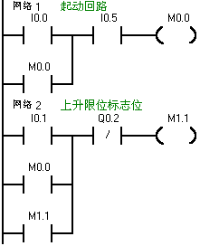
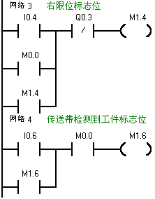
根据控制要求先设计出功能流程图，如图7-30所示。根据功能流程图再设计出梯形图程序，如图7-31所示。流程图是一个按顺序动作的步进控制系统，在本例中采用移位寄存器编程方法。用移位寄存器M10.1～M11.2位，代表流程图的各步，两步之间的转换条件满足时，进入下一步。移位寄存器的数据输入端DATA（M10.0）由M10.1～M11.1各位的常闭接点、上升限位的标志位M1.1、右转限位的标志位M1.4及传送带A检测到工件的标志位M1.6串联组成，即当机械手处于原位，各工步未起动时，若光电开关PS检测到工件，则M10.0置1，这作为输入的数据，同时这也作为第一个移位脉冲信号。以后的移位脉冲信号由代表步位状态中间继电器的常开接点和代表处于该步位的转换条件接点串联支路依次并联组成。在M10.0线圈回路中，串联M10.1～M11.1各位的常闭接点，是为了防止机械手在还没有回到原位的运行过程中移位寄存器的数据输入端再次置1，因为移位寄存器中的“1”信号在M10.1～M11.1之间依次移动时，各步状态位对应的常闭接点总有一个处于断开状态。当“1”信号移到M11.2时，机械手回到原位，此时移位寄存器的数据输入端重新置1，若起动电路保持接通（M0.0=1），机械手将重复工作。当按下停止按钮时，使移位寄存器复位，机械手立即停止工作。若按下停止按钮后机械手的动作仍然继续进行，直到完成一周期的动作后，回到原位时才停止工作，将如何修改程序。
图7-30 机械手流程图
原位
I0.1·I0.4
传送带A
下降
夹紧并保持
上升
左转
下降
松开
上升
机械手右转，传送带B
右限位I0.4，上限位I0.1压下
Q0.6
I0.0起动
M11.1
Q0.2
I0.6 PS
M10.1
Q0.1
T37
M10.3
Q0.3
I0.1上限位
M10.4
Q0.2
I0.3左限位
M10.5
Q0.1
T38
M10.7
Q0.5
I0.2下限位
M10.2
T37
R Q0.5
I0.2下限位
M10.6
T38
Q0.4
I0.1上限位
M11.0
Q0.7
I0.4右限位
保持
图7-31 机械手梯形图

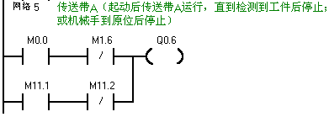

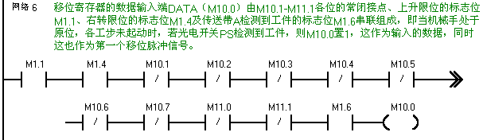

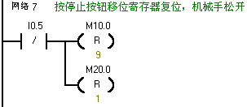

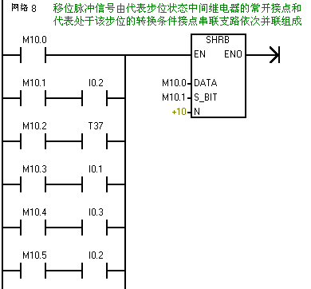

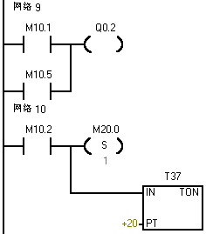

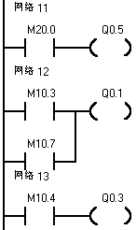

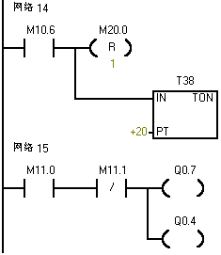

机械手梯形图续
图7-31 机械手梯形图续

4. 输入程序，调试并运行程序
（1）输入程序，编译无误后，运行程序。依次按表7-1中的顺序按下各按钮记录观察到的现象。看是否与控制要求相符。

表7-1 机械手模拟控制调试记录表
输入 | 输出现象 | 移位寄存器的状态位=1
按下起动按钮（I0.0）
按下光电检测开关PS（I0.6）
按下下降限位开关SQ2（I0.2）
按下上升限位开关SQ1（I0.1）
按下左转限位开关SQ3（I0.3）
按下下降限位开关SQ2（I0.2）
按下上升限位开关SQ1（I0.1）
按下右转限位开关SQ4（I0.4）
再按下光电检测开关PS（I0.6）
重复上步骤观察
按下停止按钮（I0.5）
（2）建立状态图表，再重复上述操作，观察移位寄存器的状态位的变化，并记录。
7.3.2 组合机床的控制
两工位钻孔、攻丝组合机床，能自动完成工件的钻孔和攻丝加工，自动化程度高，生产效率高。两工位钻孔、攻丝组合机床如图7-32所示。
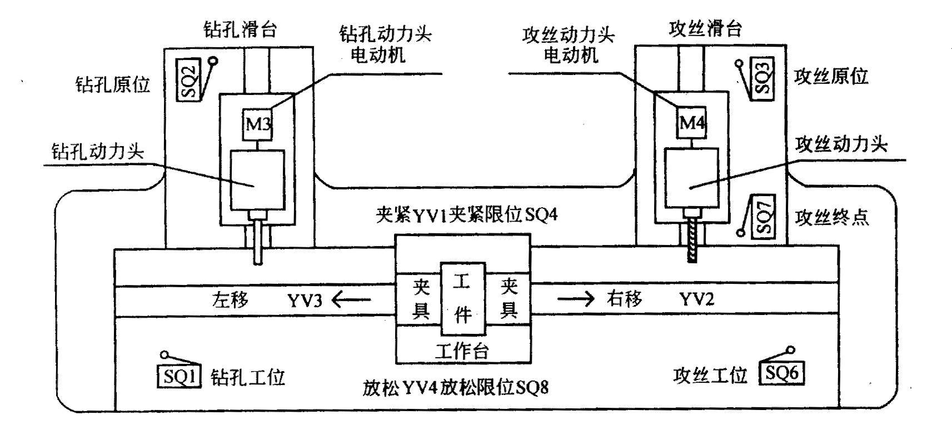
图7-32 两工位钻孔、攻丝组合机床示意图

机床主要由床身、移动工作台、夹具、钻孔滑台、钻孔动力头、攻丝滑台、攻丝动力头、滑台移动控制凸轮和液压系统等组成。
移动工作台和夹具用以完成工件的移动和夹紧，实现自动加工。钻孔滑台和钻孔动力头，用以实现钻孔加工量的调整和钻孔加工。攻丝滑台和攻丝动力头，用以实现攻丝加工量的调整和攻丝加工。工作台的移动（左移、右移），夹具的夹紧、放松，钻孔滑台和攻丝滑台的移动（前移、后移），均由液压系统控制。其中两个滑台移动的液压系统由滑台移动控制凸轮来控制，工作台的移动和夹具的夹紧与放松由电磁阀控制。
根据设计要求，工作台的移动和滑台的移动应严格按规定的时序同步进行，两种运动密切配合，以提高生产效率。

1. 控制要求
系统通电，自动起动液压泵电动机M1。若机床各部分在原位（工作台在钻孔工位SQ1动作，钻孔滑台在原位SQ2动作，攻丝滑台在原位SQ3动作），并且液压系统压力正常，压力继电器PV动作，原位指示灯HL1亮。
将工件放在工作台上，按下起动按钮SB，夹紧电磁阀YV1得电，液压系统控制夹具将工件夹紧，与此同时控制凸轮电动机M2得电运转。当夹紧限位SQ4动作后，表明工件已被夹紧。
起动钻孔动力头电动机M3，且由于凸轮电动机M2运转，控制凸轮控制相应的液压阀使钻孔滑台前移，进行钻孔加工。当钻孔滑台到达终点时，钻孔滑台自动后退，到原位时停，M3同时停止。
等到钻孔滑台回到原位后，工作台右移电磁阀YV2得电，液压系统使工作台右移，当工作台到攻丝工位时，限位开关SQ6动作，工作台停止。起动攻丝动力头电机M4正转，攻丝滑台开始前移，进行攻丝加工，当攻丝滑台到终点时（终点限位SQ7动作），制动电磁铁DL得电，攻丝动力头制动，0.3s后攻丝动力头电机M4反转，同时攻丝滑台由控制凸轮控制使其自动后退。
当攻丝滑台后退到原位时，攻丝动力头电机M4停，凸轮正好运转一个周期，凸轮电机M2停，延时3s后左移电磁阀YV3得电，工作台左移，到钻孔工位时停。放松电磁阀YV4得电，放松工件，放松限位SQ8动作后，停止放松。原位指示灯亮，取下工件，加工过程完成。
两个滑台的移动，是通过控制凸轮来控制滑台移动液压系统的液压阀实现的，电气系统不参与，只需起动控制凸轮电机M2即可。
在加工过程中，应起动冷却泵电机M5，供给冷却液。

2. I/O分配
输入 输出
压力检测PV I0.0 原点指示HL1 Q1.4
钻孔工位限位SQ1 I0.1 液压泵电机MI（KM1） Q0.1
钻孔滑台原位SQ2 I0.2 凸轮电机M2（KM2） Q0.2
攻丝滑台原位SQ3 I0.3 夹紧电磁阀YV1 Q1.0
夹紧限位SQ4 I0.4 钻孔动力头电机M3（KM3） Q0.3
攻丝工位SQ6 I0.6 冷却泵电机M5（KM6） Q0.4
攻丝滑台终点SQ7 I0.7 工作台右移电磁阀YV2 Q1.1
放松限位SQ8 I1.0 攻丝动力头电机M4正转（KM4） Q0.5
起动按钮SB I1.1 制动DL Q0.6
自动、手动选择SA I1.2 攻丝动力头电机M4反转（KM5） Q0.5
液压泵手动SB1 工作台左移电磁阀YV3 Q1.2
凸轮电机手动SB2 放松电磁阀YV4 Q1.3
钻孔手动SB3 自动指示HL2 Q1.5
手动攻丝正转SB4 手动指示HL3 Q1.6
手动攻丝反转SB5 手动电源 Q1.7
冷却泵手动SB6
手动夹紧SB7
手动右移SB8
手动左移SB9
手动放松SB10

3. 程序设计
由加工工艺要求可知，其为顺序控制过程，其功能流程图如图7-33所示。考虑具体情况，在设置自动顺序循环控制的同时，也设置了手动控制，在驱动回路中接入转换开关。自动顺序循环控制和手动控制的转换程序如图7-34所示。外部接线图如图7-35所示。梯形图如图7-36所示。
在程序设计时须注意：攻丝动力头M4正转和反转之间的互锁。
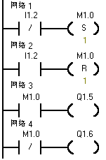
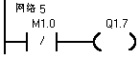
图7-34 自动顺序循环控制和手动控制的转换程序

= Q1.1
S0.4
I0.2
I0.1
S Q0.1
M1.0
S0.0
Q1.4
I1.0
S0.1
I0.0
I0.2
I0.3
S Q0.2

I1.1
S0.2
SQ1.0
= Q0.3
I0.4
S0.3
S Q0.4
I0.6
= Q0.5
S0.5
= Q0.0
S0.6
I0.7
T1
T1
= Q0.6
S0.7
I0.1
= Q1.3
S1.2
T2
S1.0
I0.3
R Q0.4
Q1.2
S1.1
T2
R Q0.2
R Q1.0
I0.3
I0.1
I0.2
I1.0
SQ1
SQ3
PV
SQ2
SQ8
SB
SQ4
SQ2
SQ6
SQ7
SQ3
SQ1
SQ1
SQ3
SQ2
SQ8
起动液压泵M1
HL1原位指示
起动凸轮电机M2，YV1夹紧电磁阀
钻孔动力头M3，起动冷却泵电机M5
YV2工作台右移电磁阀
攻丝动力头M4正转
攻丝动力头制动，制动时间0.3s
攻丝动力头M4反转
延时时间，停冷却泵
YV3工作台左移电磁阀，停凸轮电机M2，停夹紧电磁阀
YV4放松电磁阀
图7-33 组合机床功能流程图

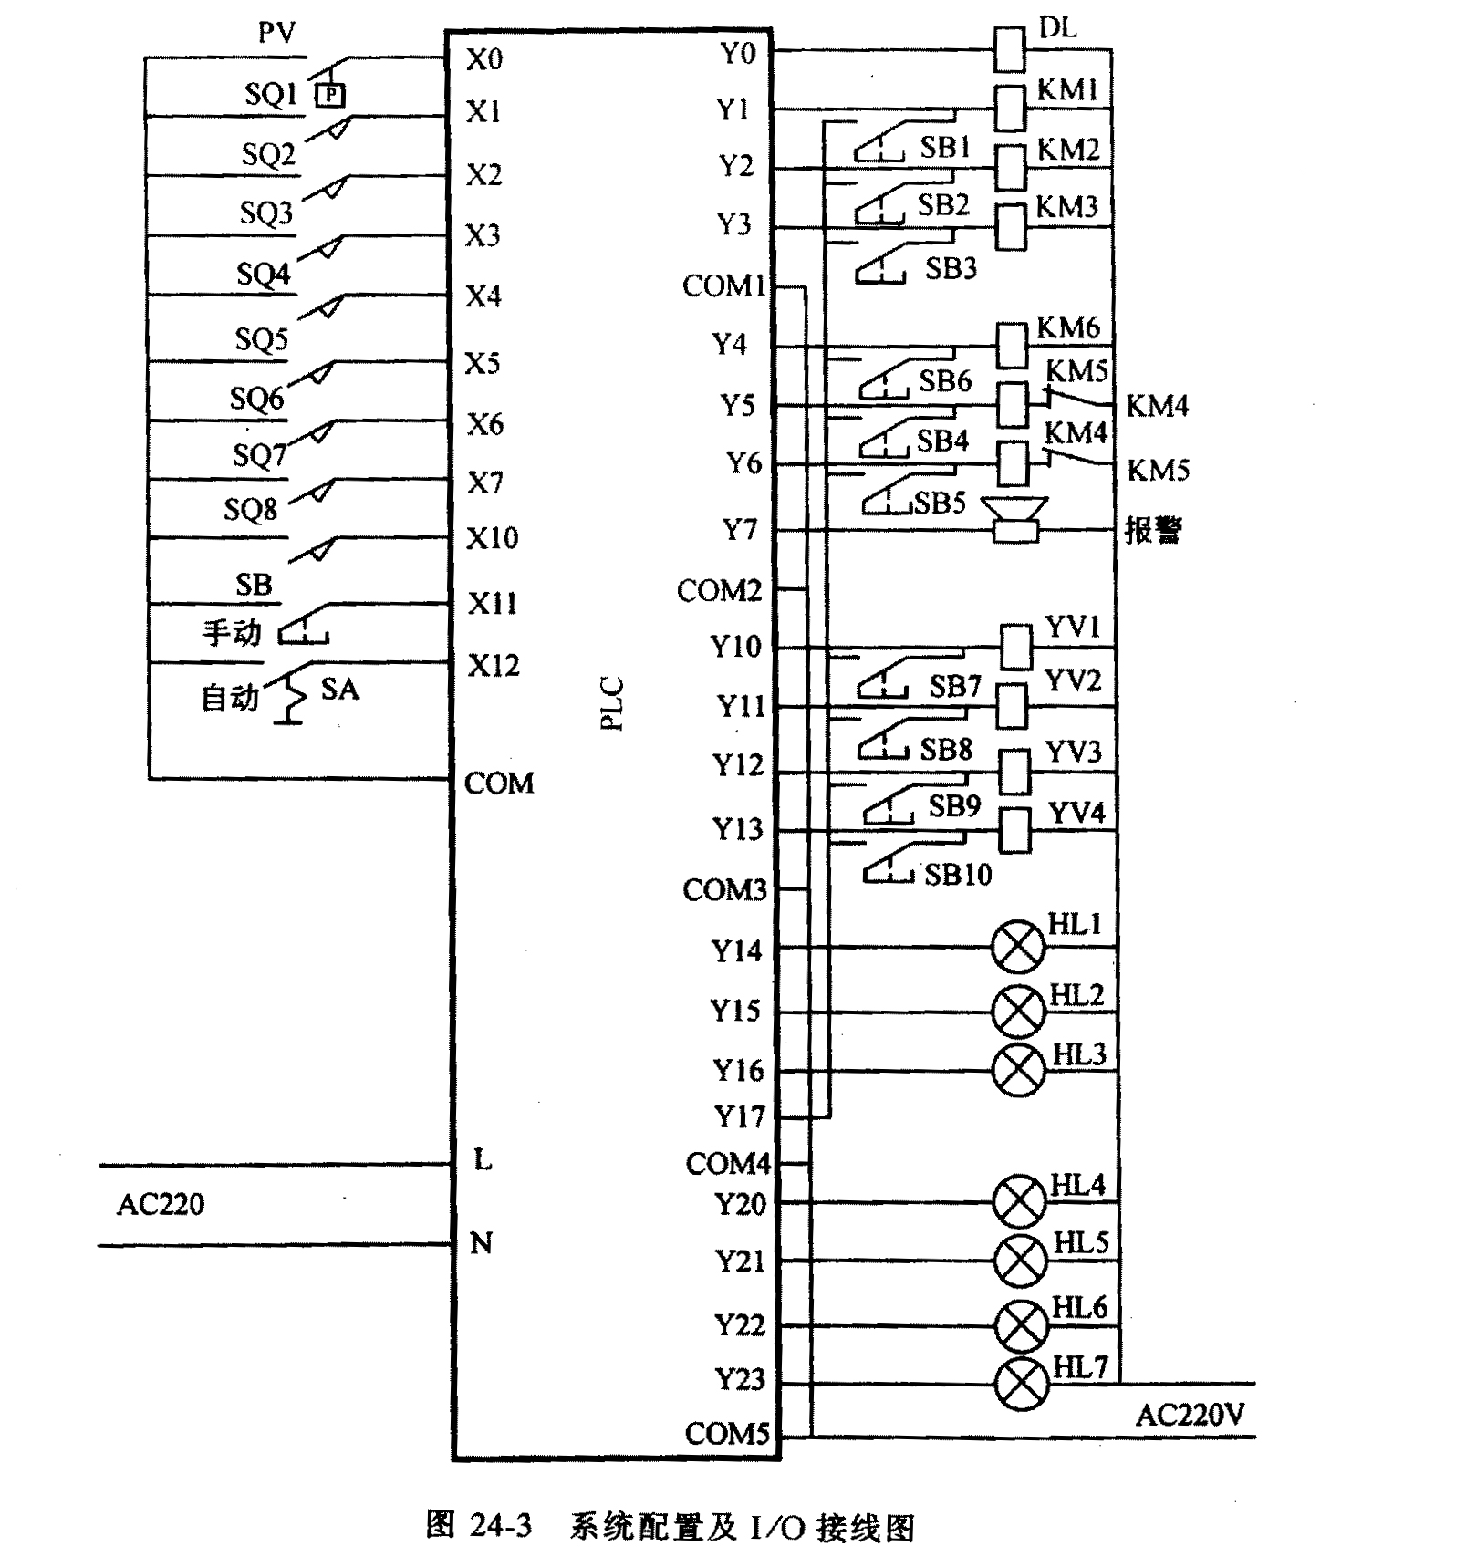

图7-35 外部接线图

4. 程序的调试和运行
输入程序编译无误后，按组合机床工艺要求调试程序，并将结果填入表7-2中。

表7-2 组合机床程序调试结果
工步 |  | 通电  起动  液压泵 | 各部分在原位 | 起动机床凸轮电机并进行夹紧 | 钻孔加工 | 钻孔滑台退回原位工作台右移 | 到攻丝工位攻丝加工 | 攻丝滑台到终端制动延时0.3s | 攻丝工作头反转后退 | 攻丝滑台到原位到原位延时3s | 工作台左移到钻孔工位放松 | 放松完成原位指示灯亮
输入 | 压力检测PV
输入 | 钻孔工位限位SQ1
输入 | 钻孔滑台原位SQ2
输入 | 攻丝滑台原位SQ3
输入 | 起动按钮SB
输入 | 夹紧限位SQ4
输入 | 攻丝工位SQ6
输入 | 攻丝滑台终点SQ7
输入 | 放松限位SQ8
输出 | 液压泵电机MI
输出 | 凸轮电机M2
输出 | 凸轮电机M2
输出 | 夹紧电磁阀YV1
输出 | 钻孔动力头M3
输出 | 冷却泵电机M5
输出 | 工作台右移电磁阀YV2
输出 | 攻丝动力头电机M4正转
输出 | 制动DL
输出 | 攻丝动力头电机M4反转
输出 | 工作台左移电磁阀YV3
输出 | 原点指示HL1

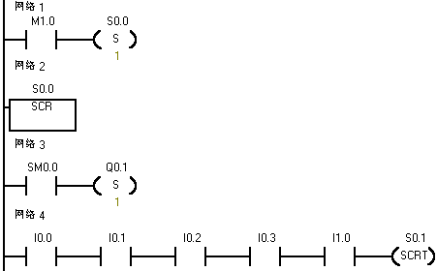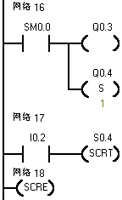
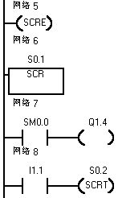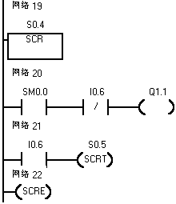
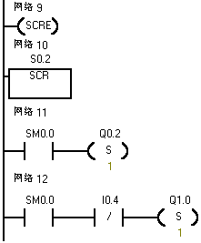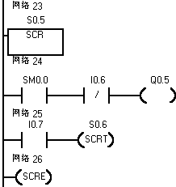
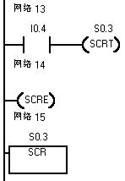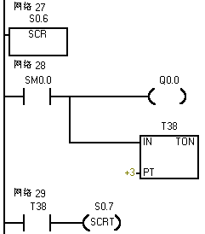

图7-36 自动循环控制梯形图

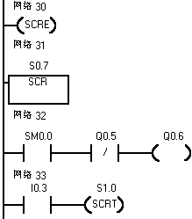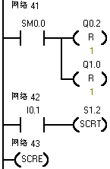
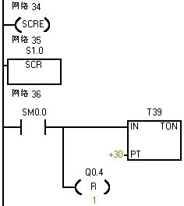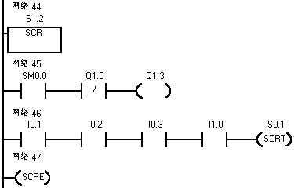
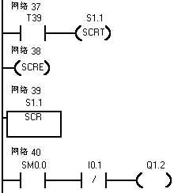
图7-36 自动循环控制梯形图（续）

7.3.3 除尘室PLC控制
在制药、水厂等一些对除尘要求比较严格的车间，人、物进入这些场合首先需要进行除尘处理，为了保证除尘操作的严格进行，避免人为因素对除尘要求的影响，可以用PLC对除尘室的门进行有效控制。下面将介绍某无尘车间进门时对人或物进行除尘的过程。
风机
车间内
车间外
除尘室
第二道门
第一道门
开门传感器
关门传感器
电磁锁
开门传感器
图7-37 除尘室的结构

1. 控制要求
人或物进入无污染、无尘车间前，首先在除尘室严格进行指定时间的除尘才能进入车间，否则门打不开，进入不了车间。除尘室的结构如图7-37所示。图中第一道门处设有两个传感器：开门传感器和关门传感器；除尘室内有两台风机，用来除尘；第二道门上装有电磁锁和开门传感器，电磁锁在系统控制下自动锁上或打开。进入室内需要除尘，出来时不需除尘。
具体控制要求如下：
进入车间时必须先打开第一道门进入除尘室，进行除尘。当第一道门打开时，开门传感器动作，第一道门关上时关门传感器动作，第一道门关上后，风机开始吹风，电磁锁把第二道门锁上并延时20s后，风机自动停止，电磁锁自动打开，此时可打开第二道门进入室内。第二道门打开时相应的开门传感器动作。人从室内出来时，第二道门的开门传感器先动作，第一道门的开门传感器才动作，关门传感器与进入时动作相同，出来时不需除尘，所以风机、电磁锁均不动作。

2. I/O分配
输入 输出
第一道门的开门传感器 I0.0 风机1 Q0.0
第一道门的关门传感器 I0.1 风机2 Q0.1
第二道门的开门传感器 I0.2 电磁锁 Q0.2

3. 程序设计
除尘室的控制系统梯形图程序如图7-38所示。
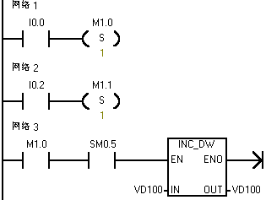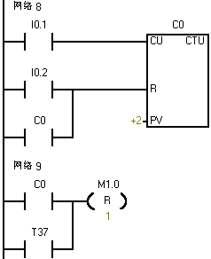
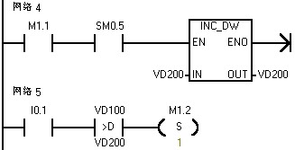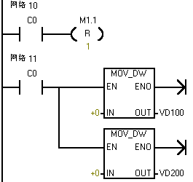
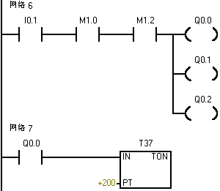
图7-38 除尘室的控制系统梯形图程序

4. 程序的调试和运行
输入程序编译无误后，按除尘室的工艺要求调试程序，并记录结果。

7.3.3 水塔水位的模拟控制实训
用PLC构成水塔水位控制系统,如图7-39所示。在模拟控制中，用按钮SB来模拟液位传感器，用L1、L2指示灯来模拟抽水电动机。

图7-39 水塔水位控制示意图

1. 控制要求
按下SB4，水池需要进水，灯L2亮；直到按下SB3，水池水位到位，灯L2灭；按SB2，表示水塔水位低需进水，灯L1亮，进行抽水；直到按下SB1，水塔水位到位，灯L1灭，过2秒后，水塔放完水后重复上述过程即可。

2. I/O分配

输入 输出
SB1：I0.1 L1：Q0.1
SB2：I0.2 L2：Q0.2
SB3：I0.3
SB4：I0.4

3. 程序设计
水塔水位控制的梯形图参考程序如图7-40所示。

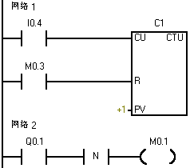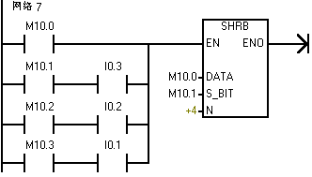
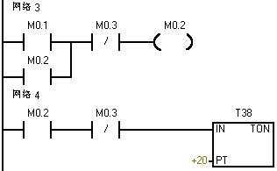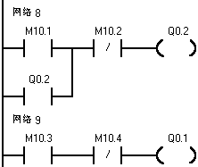
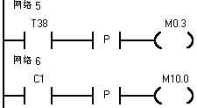
图7-40 水塔水位控制梯形图

4. 程序的调试和运行
输入梯形图程序并按控制要求调试程序。
7.3.4 温度的检测与控制实训
用PLC构成温度的检测和控制系统，接线图及原理图如图7-40，7-41所示。

1. 控制要求
温度控制原理：通过电压加热电热丝产生温度，温度再通过温度变送器变送为电压。加热电热丝时根据加热时间的长短可产生不一样的热能，这就需用到脉冲。输入电压不同就能产生不一样的脉宽，输入电压越大，脉宽越宽，通电时间越长，热能越大，温度越高，输出电压就越高。
PID闭环控制：通过PLC+A/D+D/A实现PID闭环控制，接线图及原理图如图7-40，7-41所示。比例，积分，微分系数取得合适系统就容易稳定，这些都可以通过PLC软件编程来实现。

2. 程序设计
如图7-42所示梯形图模拟量模块以EM235或EM231+EM232为例。
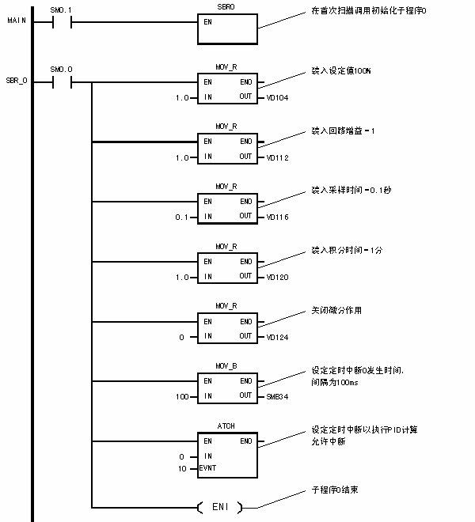
图7-42 PID控制梯形图

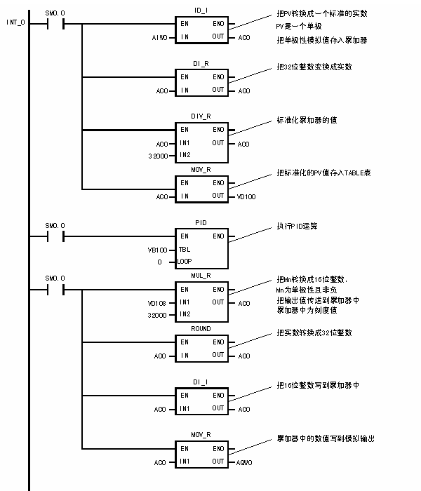
图7-42（续）

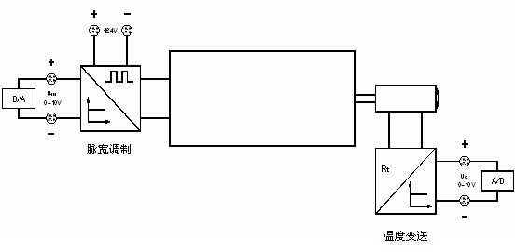

图7-40 温度检测和控制示意图

图7-41 PID控制示意图

7.4 S7-200系列PLC的装配、检测和维护
7.4.1 PLC的安装与配线

1. PLC安装
（1）安装方式
S7-200的安装方法有两种：底板安装和DIN导轨安装。底板安装是利用PLC机体外壳四个角上的安装孔，用螺钉将其固定在底版上。DIN导轨安装是利用模块上的DIN夹子，把模块固定在一个标准的DIN导轨上。导轨安装既可以水平安装，也可以垂直安装。
（2）安装环境
PLC适用于工业现场，为了保证其工作的可靠性，延长PLC的使用寿命，安装时要注意周围环境条件：环境温度在0～55℃范围内；相对湿度在35%～85%范围内（无结霜），周围无易燃或腐蚀性气体、过量的灰尘和金属颗粒；避免过度的震动和冲击；避免太阳光的直射和水的溅射。
（3）安装注意事项
除了环境因素，安装时还应注意：PLC的所有单元都应在断电时安装、拆卸；切勿将导线头、金属屑等杂物落入机体内；模块周围应留出一定的空间，以便于机体周围的通风和散热。此外，为了防止高电子噪声对模块的干扰，应尽可能将S7-200模块与产生高电子噪声的设备（如变频器）分隔开。

2. PLC的配线
PLC的配线主要包括电源接线、接地、I/O接线及对扩展单元的接线等。
（1）电源接线与接地
PLC的工作电源有120/230V单相交流电源和24V直流电源。系统的大多数干扰往往通过电源进入PLC，在干扰强或可靠性要求高的场合，动力部分、控制部分、PLC自身电源及I/O回路的电源应分开配线，用带屏蔽层的隔离变压器给PLC供电。隔离变压器的一次侧最好接380V，这样可以避免接地电流的干扰。输入用的外接直流电源最好采用稳压电源，因为整流滤波电源有较大的波纹，容易引起误动作。
良好的接地是抑制噪声干扰和电压冲击保证PLC可靠工作的重要条件。PLC系统接地的基本原则是单点接地，一般用独自的接地装置，单独接地，接地线应尽量短，一般不超过20m，使接地点尽量靠近PLC。
-  交流电源接线安装如图7-42所示。说明如下：
1用一个单极开关a将电源与CPU 所有的输入电路和输出(负载)电路隔开。
2用一台过流保护设备b以保护CPU 的电源输出点以及输入点，也可以为每个输出点加上保险丝。
3当使用Micro PLC 24VDC 传感器电源c时可以取消输入点的外部过流保护，因为该传感器电源具有短路保护功能。
4将S7-200 的所有地线端子同最近接地点d相连接以提高抗干扰能力。所有的接地端子都使用14 AWG或1.5mm² 的电线连接到独立接地点上(也称一点接地)。
5本机单元的直流传感器电源可用来为本机单元的直流输入e，扩展模块f，以及输出扩展模块g供电。传感器电源具有短路保护功能。
6在安装中如把传感器的供电M端子接到地上h可以抑制噪声。
-  直流电源安装如图7-43所示。说明如下：
1用一个单极开关a，将电源同CPU 所有的输入电路和输出(负载)电路隔开。
2用过流保护设备b、c、d，来保护CPU 电源、输出点，以及输入点。或在每个输出点加上保险丝进行过流保护。当使用Micro 24VDC 传感器电源时不用输入点的外部过流保护。因为传感器电源内部具有限流功能。
3用外部电容e来保证在负载突变时得到一个稳定的直流电压。
4在应用中把所有的DC 电源接地或浮地f（即把全机浮空，整个系统与大地的绝缘电阻不能小于50兆欧）可以抑制噪声，在未接地DC 电源的公共端与保护线PE之间串联电阻与电容的并联回路g ，电阻提供了静电释放通路，电容提供高频噪声通路。常取R=1M ，C=4700pf。
5将S7-200 所有的接地端子同最近接地点h连接，采用一点接地，以提高抗干扰能力。
624V 直流电源回路与设备之间，以及120/230V交流电源与危险环境之间，必须进行电气隔离。
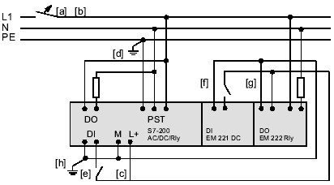

图7-42 120/230V交流电源接线

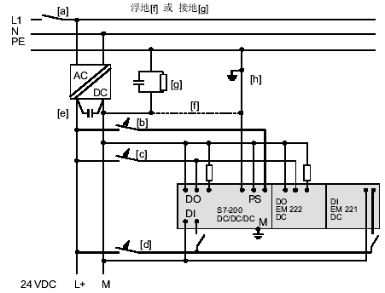
图7-43 24V直流电源的安装

（2）I/O接线和对扩展单元的接线
可编程控制器的输入接线是指外部开关设备PLC的输入端口的连接线。输出接线是指将输出信号通过输出端子送到受控负载的外部接线。
I/O接线时应注意：I/O线与动力线、电源线应分开布线，并保持一定的距离，如需在一个线槽中布线时，须使用屏蔽电缆；I/O线的距离一般不超过300m；交流线与直流线，输入线与输出线应分别使用不同的电缆；数字量和模拟量I/O应分开走线，传送模拟量I/O线应使用屏蔽线，且屏蔽层应一端接地。
PLC的基本单元与各扩展单元的连接比较简单，接线时，先断开电源，将扁平电缆的一端插入对应的插口即可。PLC的基本单元与各扩展单元之间电缆传送的信号小，频率高，易受干扰。因此不能与其他连线敷设在同一线槽内。
7.4.2 PLC的自动检测功能及故障诊断
PLC具有很完善的自诊断功能，如出现故障，借助自诊断程序可以方便的找到出现故障的部件，更换后就可以恢复正常工作。故障处理的方法可参看S7-200系统手册的故障处理指南。实践证明，外部设备的故障率远高于PLC，而这些设备故障时，PLC不会自动停机，可使故障范围扩大。为了及时发现故障，可用梯形图程序实现故障的自诊断和自处理。

1. 超时检测
机械设备在各工步的所需的时间基本不变，因此可以用时间为参考，在可编程控制器发出信号，相应的外部执行机构开始动作时起动一个定时器开始定计时，定时器的设定值比正常情况下该动作的持续时间长20%左右。如某执行机构在正常情况下运行10s后，使限位开关动作，发出动作结束的信号。在该执行机构开始动作时起动设定值为12s的定时器定时，若12s后还没有收到动作结束的信号，由定时器的常开触点发出故障信号，该信号停止正常的程序，起动报警和故障显示程序，使操作人员和维修人员能迅速判别故障的种类，及时采取排除故障的措施。

2. 逻辑错误检查
在系统正常运行时，PLC的输入、输出信号和内部的信号（如存储器为的状态）相互之间存在着确定的关系，如出现异常的逻辑信号，则说明出了故障。因此可以编制一些常见故障的异常逻辑关系，一旦异常逻辑关系为ON状态，就应按故障处理。如机械运动过程中先后有两个限位开关动作，这两个信号不会同时接通。若它们同时接通，说明至少有一个限位开关被卡死，应停机进行处理。在梯形图中，用这两个限位开关对应的存储器的位的常开触点串联，来驱动一个表示限位开关故障的存储器的位就可以进行检测。
7.4.3 PLC的维护与检修
虽然PLC的故障率很低，由PLC构成的控制系统可以长期稳定和可靠的工作，单对它进行维护和检查是必不可少的。一般每半年应对PLC系统进行一次周期性检查。检修内容包括：
（1）供电电源。 查看PLC的供电电压是否在标准范围内。交流电源工作电压的范围为85～264V，直流电源电压应为24V。
（2）环境条件。 查看控制柜内的温度是否在0～55℃范围内，相对湿度在35%-85%范围内，以及无粉尘、铁屑等积尘。
（3）安装条件。 连接电缆的连接器是否完全插入旋紧，螺钉是否松动，各单元是否可靠固定、有无松动。
（4）I/O端电压。 均应在工作要求的电压范围内。

7.5 PLC应用中若干问题的处理
在实际应用中，经常会遇到I/O点数不够的问题，可以通过增加扩展单元或扩展模块的方法解决，也可以通过对输入信号和输出信号进行处理，减少实际所需I/O点数的方法解决。

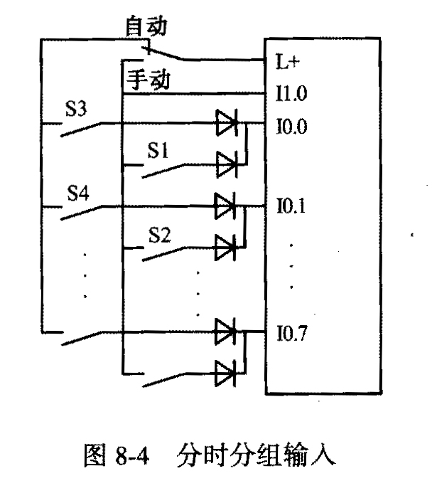
1. 减少输入点数的方法
图7-44 分时分组输入
（1）分时分组输入。 一般系统中设有“自动”和“手动”两种工作方式，两种方式不会同时执行。将两种方式的输入分组，从而减少实际输入点。如图7-44所示。PLC通过I1.0识别“手动”和“自动”，从而执行手动程序或自动程序。图中的二极管用来切断寄生电路。若图中没有二极管，转换开关在“自动”，S1、S2、S3闭合，S4断开，这时电流从L+端子流出，经S3、S1、S2形成的寄生回路电流流入I0.1，使I0.1错误的变为ON。各开关串如入二极管后，则切断寄生回路。


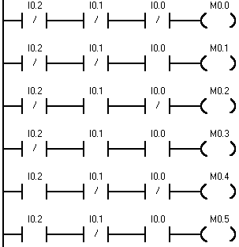
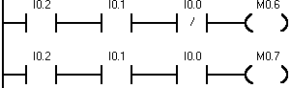
（2）硬件编码，PLC内部软件译码。如图7-45所示。
S5
S3
S1
S0
S2
S4
S6

I0.0
I0.1
I0.2

PLC
外部电路图
内部译码梯形图
图7-45 编码输入方式

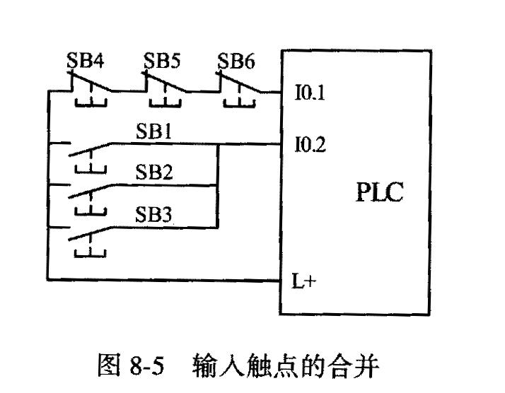
（3）输入点合并。 将功能相同的常闭触点串联或将常开触点并联，就只占用一个输入点。一般多点操作的起动停止按钮、保护、报警信号可采用这种方式。如图7-46所示。
图7-46 输入点合并
（4）将系统中的某些输入信号设置在PLC之外。系统中某些功能单一的输入信号，如一些手动操作按钮、热继电器的常闭触点就没有必要作为PLC的输入信号，可直接将其设置在输出驱动回路当中。

2. 减少输出点的方法
（1）在可编程控制器输出功率允许的条件下，可将通断状态完全相同的负载并联共用一个输出点。
（2）负载多功能化 。一个负载实现多种用途，如在PLC控制中，通过编程可以实现一个指示灯的平光和闪烁，这样一个指示灯可以表示两种不同的信息，节省了输出点。

7.6 习题
1. 可编程控制器系统设计一般分为几步？
2. 如何选择合适的PLC类型？
3. 用PLC构成液体混合控制系统，如图7-47所示。控制要求如下：按下起动按钮，电磁阀Y1闭合，开始注入液体A,按L2表示液体到了L2的高度，停止注入液体A。同时电磁阀Y2闭合，注入液体B，按L1表示液体到了L1的高度，停止注入液体B，开启搅拌机M，搅拌4s，停止搅拌。同时Y3为ON，开始放出液体至液体高度为L3，再经2s停止放出液体。同时液体A注入。开始循环。按停止按扭，所有操作都停止，须重新启动。要求列出I/O分配表，编写梯形图程序并上机调试程序。
4. 用PLC构成四节传送带控制系统，如图7-48所示。控制要求如下：起动后，先起动最末的皮带机，1s后再依次起动其它的皮带机；停止时，先停止最初的皮带机，1s后再依次停止其它的皮带机；当某条皮带机发生故障时，该机及前面的应立即停止，以后的每隔1s顺序停止；当某条皮带机有重物时，该皮带机前面的应立即停止，该皮带机运行1s后停止，再1s后接下去的一台停止，依此类推。要求列出I/O分配表，编写四节传送带故障设置控制梯形图程序和载重设置控制梯形图程序并上机调试程序。
5. PLC对安装环境有何要求？PLC的安装方法有几种？
6. I/O接线时应注意哪些事项？PLC如何接地？
7. PLC减少输入、输出点数的方法有几种？

图7-47 液体混合模拟控制系统

图7-48 四节传送带控制示意图

